SOLT French Module 1 Lesson 4
Student Manual

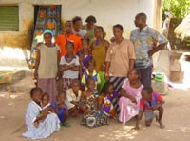

The Family

At the end of this lesson, you will be able to talk about family members.

Identify Family Relationships

- Identify family members
- Talk about your family
- Ask about other family members
- List your family tree
- Talk about family events

Scenario:


Au mariage de Luc et Sophie

The following scenario reveals unique aspects about the family, family members and important events. Read the dialogue carefully and share your ideas with the class.
Luc: Bonjour grand-père, tu te souviens de Sophie n’est-ce pas?

Son grand-père:
Bien sûr que je m’en souviens mon petit. On s’est encore vu. Il y a 3 semaines au repas d’anniversaire de ton oncle André. Il y avait (there were) tes parents, ta chère épouse, ta tante Simone, tes cousins et tes petits-neveux. Au fait, tu sais où est ton père?

Luc: Oui, je crois. Il me semble qu’il est avec le photographe pour préparer la photo de famille.

Exercise 1 (follow-up)

After the class has discussed meaning with your instructor as guide, go through the underlined words and jump to the vocabulary list. Now that you have an understanding of the text, practice the dialogue with a partner. Your instructor will select one pair to read.

Exercise 2 (Pairs)
Read the following questions in French and English. You may use the chart below to help you think of family generations from your personal perspective. Go over questions and answers with your partner and then share your ideas with the class.
- Qu’est-ce que c’est une famille? What’s a family (for you)?
- De qui est constituée la famille? Who makes up / constitutes a family?
- Avez-vous encore vos grands-parents? Do you still have your grand-parents?
- Avez-vous encore des arrières-grands-parents? Are your great grand-parents still around?
- Combien croyez-vous avoir de générations dans votre famille? How many family generations do you think you have?

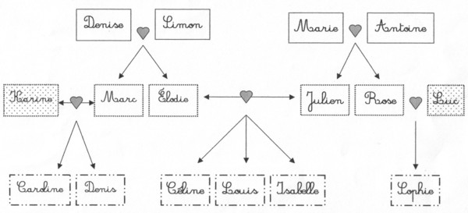
Family members

This was John Ryan’s family tree when he was born. The words in bold font indicate the relationship of each member to John.

Jacqueline Jean

la grand-mère le grand-père les grands-parents
|________________|
| | |
Philippe Emilie Suzanne James
l’oncle la tante la mère le père les parents
|________________|
| |
Julie John les enfants

la sœur

Jacqueline est la femme de Jean. Jean est le mari de Jacqueline.
Julie est la fille de Suzanne, John est le fils de Suzanne.
John est le frère de Julie.
Julie et John sont les petits-enfants de Jacqueline et Jean.

Exercise 3

Add the missing male or female counterpart to each set. Use the appropriate article. Compare your answers with those of your classmates.

- le frère et la sœur. 4. Le grand-père et la grand-mère.
- La mère et le père. 5. Le fils et la fille.
- L’oncle et la tante. 6. Le mari et la femme.

Exercise 4 (Pairs)

Fill in the blanks with the correct relative and then with the named relative, elicit a question for your partner to answer: qui est la mère de ton père?

1. La mère de mon père est ma grand-mère.
2. Le fils de ma mère est mon frère.
3. La sœur de mon père est ma tante.
4. Le mari de ma mère est mon père.
Additional family members

Some changes have occurred in John’s family. Here is an updated family tree:

Jacqueline Jean

la grand-mère le grand-père
|________________|
|
Suzanne James Amanda
la mère le père la belle-mère
|____________________| |___________|
| | |
Patrick Julie John Eric

le beau-frère la sœur le demi-frère
|______________|
| |
Mike Isabelle
le neveu la nièce

Mike est le petit-fils de Suzanne, Isabelle est la petite-fille de Suzanne.
Eric est l’enfant de James et Amanda.
Patrick est le beau-fils de Suzanne.

Exercise 5 (Group Work)

Add the missing male or female counterpart to each set. Use the appropriate definite article (le, la) and then write a caption for each sentence. For example, imagine your own nephew, daughter, etc. and write a 2-3 sentence description that could go under an individual’s photo. If one of these five below does not apply to you, then use any of the related vocabulary.

- La belle-mère et le beau-père.
- Le beau-frère et la belle-sœur.
- La belle-fille et le beau-fils.
- Le neveu et la nièce.
- La demi-sœur et le demi-frère.

Exercise 6 (Pair Work)

Fill in the blanks with the correct relative and then ask your partner about his relatives. For example, La fille de mon frère est ma niece. Et toi, tu as une / des nieces?

1. Le mari de ma sœur est mon beau-frère.
2. La fille de ma sœur est ma nièce.
3. La mère de ma femme est ma belle-mère.
4. La fille de la nouvelle femme de mon père est ma demi-sœur.
5. Le nouveau mari de ma mère est mon beau-père.

Exercise 7 (Pairs)

Take turns asking these questions about the family. Use “c’est mon / ma / mes” for your answers. You will have to think about these!

- Ton grand-père a eu ton père et un autre fils qui est ton ? oncle
- Le fils de la s sœur de ta mere est ton ? neveu
- Ta sœur vient d’avoir une fille, c’est ta ? nièce
- Ton père a deux enfants et le frère de ta sœur est le père de ton fils. Qui est-ce ? moi

Exercise 8 (Group Work)

Qui suis-je? With the new vocabulary, tell the class who you are and what your family is like. Use the guide below to help you get started:

Je me présente. Je suis Paul. J’habite dans la Caroline du Nord. J’ai une petite famille. Il y a ma sœur, mon petit frère, ma mère, mon père et moi. Je suis frère aîné. Ma mère est psychologue et mon père est journaliste. Mon frère est trop jeune pour aller à l’école mais ma sœur est étudiante.

*Note to the instructor: prompt students with questions about their immediate families. Combien de frères as-tu? Et toi, tu as des nieces? Etc.

Exercise 9

Now interview your partner with the following specific questions about his or her family. Present your partner to the class after you get the details. Use the “tu” form as you ask the questions.

- Comment se nomment son père, sa mère? Il [elle] s’appelle ...
- Comment se nomment ses grands-parents et arrière-grands-parents? Ils se nomment / s’appellent ...
- Comment s'appellent-ils? Ils s’appellent ...
- Où es-tu né(e)? Moi je suis né …

Family events

  Un mariage |   Une naissance | Un divorce |   Un décès
Exercise 10 (Group Work)

Which family events are joyful? Which ones are sad?
Select one of the events above and write a short description in the space below. Be prepared to share your work with the rest of the class.

Exercise 11 (Pairs)

Read the following paragraph as John talks to Amadou about his family. Next answer the true or false sentences and correct the false statements with your partner. Take quick notes asking your partner details based on what he said about his own family. Tell the class about your partner’s family.

John: Ma mère est française, elle est institutrice. Mon père est américain. Il est soldat. Mes parents sont divorcés. Mon père est remarié, et ma belle-mère est loin d’être belle! J’ai une soeur et un demi-frère. Ma soeur est secrétaire, elle est mariée. Son mari est pilote, ils ont deux enfants. Mon demi-frère est étudiant. Il est célibataire. Mon grand-père est décédé. | Primary school teacher  Soldier / divorced  Far from beautiful  Single / deceased

True or false?

- La mère de John est secrétaire. F elle est institutrice
- Son père est colonel. F il est soldat
- John a un frère et une soeur. T

Possession with de

One way to indicate ownership or possession is to use the preposition de, meaning of. To show possession, the word order is: object + de + owner. De becomes d’ before a word beginning with a vowel sound.

L’amie de Christine Christine’s friend (literally, the friend of Christine)
Le père de John s’appelle James. John’s father is called James.
La sœur de la mère de John s’appelle Matra. John’s mother’s sister is called Matra.

As the last example shows, the rules that govern de + definite article apply here as well.

Exercise 1

Use John’s family tree as a reference. Fill in the blanks with the preposition de followed by the right name.

- La tante de Julie/John s’appelle Emilie.
- Le mari de Suzanne s’appelle James.
- Philippe est l’oncle de Julie.
- Jean est le grand-père de Julie et John.
- La mère de Suzanne/Emilie/Philippe s’appelle Jacqueline.
- Le frère de Julie s’appelle John.
- Le fils de Jean/Jacqueline s’appelle Philippe.
- Suzanne est la femme de James.
- Suzanne et James sont les parents de John et Julie.
- Julie est la fille de James.

Verbs with de: jouer à and jouer de

You have already seen different forms of à and de. Sometimes “de” is used with verbs like “jouer.” The verb jouer is a regular –er verb that means “to play” in English. There are two constructions with this verb. You will see this verb later but may use it now to talk about family activities or games. The prepositions à and de are placed before the noun to signify the object of jouer.
- De + noun with the verb jouer = to play an instrument. Use the contracted form of de with the noun:
Il joue de la guitare.
- The preposition à + noun with the verb jouer = to play a sport or game.
Je joue au tennis (à + le tennis) avec son père. (contraction rules)

Exercise 2

Ask your partner what he/she plays as a sport or musical instrument. He/she will then ask you: Et toi?

Hyphenated adjectives

Many words to describe family members are formed by hyphenating an adjective in front of a noun. The adjective then agrees with the noun:

Examples: le petit-fils the grandson la petite-fille the granddaughter
le beau-fils the step-son la belle-fille the step-daughter
the son-in-law the daughter-in-law
Note that grand-mère is an exception.
The hyphenated adjective beau is used to talk both about in-laws and stepfamily.

Exercise 3

Refer to the preceding lesson to review the irregularity of the adjective beau. Then fill in the blanks with the proper form to talk about in-laws.

- Mon beau-père et ma belle-mère sont de San Francisco.
- Les beaux-parents de ma sœur sont italiens.
- J’ai trois belles-sœurs et deux beaux-frères.
- Ma belle-fille s’appelle Marie.
- Mon beau-fils est lieutenant.

Possessive adjectives

You can use a possessive adjective to talk about your family members. Like all adjectives in French, possessive adjectives have to agree in gender and number with the noun they modify. These adjectives show possession, relationship or ownership. Unlike English, they agree with the object possessed (noun described), not the possessor→Voici Marc et sa voiture.

Owner | Masculine singular | Feminine singular* | Plural | English equivalent
je | mon père | ma mère | mes parents | my
tu | ton | ta | tes | your
Il/elle/on | son | sa | ses | his/her/it’s/one’s
nous | notre | notre | nos | our
vous | votre | votre | vos | your
Ils/elles | leur | leur | leurs | their

*Exception: mon, ton, and son are also used before a feminine singular noun beginning

with a vowel sound. Ma amie = mon amie my (female) friend
Son, sa, ses may mean either “his,” “her,” “it’s” or “one’s”, depending on the gender of the owner. On uses the same possessive adjectives as the pronouns il and elle: On ne perd pas son temps = One (We) doesn’t waste one’s time. On fait beaucoup de choses avec ses amis ou sa famille.
Note the e of notre and votre is pronounced before a word beginning with a consonant sound but not before a word beginning with a vowel sound.
The s of mes, tes, nos, vos is silent, except before a vowel or a silent h. Then liaison takes place: mes [z] amis versus mes crayons.
There is liaison after mon, ton, son, mes, tes, ses, nos, vos and leurs when the next word begins with a vowel sound.

Exercise 4

Practice pronunciation of the words below and be careful to distinguish between adjectives that allow for liaison (non-nasal) and those that are followed by a consonant (nasal).

1. mon cours
2. mon livre
3. son idée
4. ton problème
5. mon ami
6. mon hôtel
7. son professeur
8. ton histoire

Exercise 5 (Pairs)

Ask one of your classmates these questions. Use a possessive adjective in your answers.

- Comment s’appellent tes parents?
Mes parents s’appellent _ et_.
- Combien d’enfants y a-t-il dans ta famille
Il y a trois enfants dans ma famille : deux garçons et une fille.
- Quel âge a ton frère?
Mon frère a ? ans.
- Où habitent vos grands-parents?
Nos grands-parents habitent...

Exercise 6

Class activity. First, your instructor will ask you questions about classroom objects that belong to different students. Then you will hear questions about other topics like your family. For instance, s/he will take another student’s book and ask you: C’est ton livre? You will answer: Non c’est son [pointing at the owner of the book] livre. You could hear: Est-ce ton enfant qui…Be prepared to give detailed answers as the questions become more challenging.

*Note to the instructor: To ask specific questions about family members, ask students to have their descriptions in front of them for a quick glance. Students could also bring photos of the immediate family to ask each other questions.

Exercise 7

Fill in the blanks with a possessive adjective.
Mes (my) parents sont de France. Ma (my) mère est de Paris et mon (my) père est de Lyon. Je suis marié, ma (my) femme s’appelle Caroline. Son (her) père et sa (her) mère sont décédés. Nous avons deux enfants. Notre (our) fils s’appelle Patrick et notre (our) fille s’appelle Florence. Et vous? Comment s’appelle votre (your, formal) femme? Et vos (your, formal) enfants?

Exercise 8

Fill in the blanks with the proper possessive adjectives for each person / object.

- Robert et Marie, c’est (your) votre livre.
- Ce sont (our) nos enfants.
- C’est (his) son professeur.
- Ce sont (their) leurs parents.
- Voici (my) ma mère.
- (your, informal) Ton amie s’appelle Florence.
- C’est (my) ma sœur.
- Comment s’appellent (your) vos parents?
- Ce sont (her) ses cahiers.
- (our) notre professeur est fantastique.

Exercise 9

Use the possessive adjectives that agree with the subject (owner):

- J’invite / une amie. mon
- Nathalie invite / un cousin. son
- Alice et Stéphanie dînent avec / des amis. leurs
- Nous voyageons avec / des parents. nos
- Paul et Marc invitent / des copains. leurs
- Vous jouez au foot avec / des amis. vos
- Nous parlons avec / une grand-mère. notre
C’est / Ce sont OR Il (Elle) est / Ils (Elles) sont?

As a general rule, you use c’est (ce sont) to introduce (identify) someone/something, then il/elle est (ils/elles sont) to give additional information about him/her/it.
Example: C’est mon père. Il est américain. Il est soldat.
The following situations specify when to use c’est:

- C’est + name (proper name or stress pronoun; moi, toi, etc.)
Examples: C’est David, C’est moi, Ce sont les Smith.

- C’est + article + noun + (adjective)
Modified Nouns
C’est + article + (adjective) + noun
Examples: C’est une belle maison. Ce sont de vieilles fenêtres.

- C’est + adverb (a reaction to something already said; dependent on another phrase)
Examples: Someone says, “J’aime beaucoup mon nouvel appartement.”
Possible Reaction = C’est bien! C’est formidable!

Or when to use il (elle) est:

- Il/Elle + est + adjective (specific noun + adjective alone)
Examples: Voilà Jean. Il est intelligent. Voilà la table. Elle est ronde.

- Il/Elle + est + nationality, profession (unmodified)
Example: C’est mon cousin. Il est avocat.

- Il/Elle + est + preposition (like devant, sous, sur, etc.)
Les livres? Ils sont devant la porte.

Look at these examples with both c’est and il (elle) est:
C’est Marc.
C’est un copain. → Il est sympathique.
C’est un copain généreux.

C’est une Toyota.
C’est une petite voiture. → Elle est rapide.
C’est le vélo de Paul. → Il est vieux.
Tip of the day: A new member of the family!

In Africa people celebrate with joy the birth of a new baby. In West Africa after the baby is eight days old the mother takes the baby for its first walk in the big, wide world, and friends and family are invited to meet the new baby. In various African nations they hold initiation ceremonies for groups of children instead of birthdays. When children reach a certain designated age, they learn the laws, beliefs, customs, songs and dances of their tribes.

http://www.birthdaycelebrations.net/africanbirthdays.html

Exercise 10

Decide which form (C’est/Ce sont or Il/Elle est) should be used for the following words. Then, fill it in.
- mon neveu C’est mon neveu.
- une famille C’est une famille.
- un bon anniversaire C’est un bon anniversaire.
- charmantes. Elles sont charmantes.
- petit (fils) Il est petit.
- des cousins magnifiques Ce sont des cousins magnifiques.
- très intelligente (ma tante) Elle est très intelligente.

Exercise 11

For each question, answer with il/elle est (sont) and c’est (ce sont). Use the adjective(s) in parentheses to make complete sentences. Pay attention to agreement and make all necessary changes. Practice question/answer with a partner.

1. Comment est ce film? (bon) Il est bon. C’est un bon film.
2. Comment est ce boulevard? (grand) Il est large. C’est un grand boulevard.
3. Comment sont ces églises? ces monuments (m.p.)? (vieux)
4. Comment est cet étudiant? cette étudiante? (jeune et intelligent)
5. Comment est cette famille? (beau) Elle est belle. C’est une belle famille.

Exercise 12 (Class Work)

Use at least 5 adjectives to describe your family. Begin with C’est and Ce sont and continue adding specific nouns. Present your family descriptions to the class.
Ami (e) noun *meilleur (e)  Anniversaire (n.m.)  Armée (n.f.)  Beau (adj.m.)  Beau-fils (n.m.)  Beau-frère (n.m.)  Belle (adj. f)  Belle-fille (n.f.)  Belle-mère (n.f.)  Célibataire (adj.)  Cousin (e) noun  Décédé (e) adj.  Décès (n.m.)  Demi-frère (n.m.)  Demi-soeur (n.f.)  Désirer (verb)  Divorcé (e) (adj.)  Enfant (n.m.)  Équilibré (e) adj.  Fantastique (adj.)  Femme (n.f.)  Fille (n.f.)  Fils (n.m.)  Frère (n.m.)  Gai(e)  Grand-mère (n.f.)  Grands-parents (n.m.pl.)  Grand-père (n.m.)  Jouer à/Jouer de (verb)  Loin (adv.)  Mari (n.m.)  Mariage (n.m.)  Marié(e) (adj.)  Mère (n.f.)  Naissance (n.f.)  Neveu (n.m.)  Nièce (n.m.)  Oncle (n.m.)  Parent (n.m.)  Père (n.m.)  Petite-fille (n.f.)  Petit-enfant (n.m.)  Petit-fils (n.m.)  Remarié (e) (adj.)  Sincère (adj.)  Sœur (n.f.)  Soldat (n.m.)  Tante (n.f.)  Veuf (ve) noun/adj.  Vie (n.f.) | Friend *best  Anniversary, birthday  Army  Handsome  Son-in-law  Brother-in-law  Beautiful  Daughter-in-law/step-daughter  Mother-in-law/step-mother  Single  Cousin  Deceased  A death  Half-brother  Half-sister  To desire/To like  Divorced  Child  Balanced/Well-adjusted  Fantastic  Woman, wife  Daughter  Son  Brother  Cheerful/Happy  Grandmother  Grandparents  Grandfather  To play a game, sport/an instrument  Far  Husband  A marriage  Married  Mother  A birth  Nephew  Niece  Uncle  Parent/Relative  Father  Granddaughter  Grandchild  Grandson  Remarried  Sincere  Sister  Private/soldier  Aunt  Widower/Widow/Widowed  Life

Base-ball (n.m.)  Basket (n.m.)  Camarade (n.m.f.)  Cartes (n.f.p.)  Clarinette (n.f.)  Copain/copine (n.m.f.)  Échecs (n.m.p.)  Enfant unique (n.m.f.)  Famille proche (n.f.)  Fils unique (n.m.)  Fille unique (n.f.)  Foot (ball) (n.m.)  Football américain (n.m.)  Frère aîné (n.m.)  Frère cadet (n.m.)  Guitare (n.f.)  Marraine (n.f.)  Parrain (n.m.)  Piano (n.m.)  Sœur aînée (n.f.)  Sœur cadette (n.f.)  Tambour (n.m.) Batterie (n.f.)  Tennis (n.m.)  Violon (n.m.)  Voisin/voisine (n.m.f.)  Volley (n.m.) | Baseball  Basketball  Friend/Pal  Cards  Clarinet  Friend/Boyfriend/Girlfriend  Chess  Only child  Immediate family  Only son  Only daughter  Soccer  Football  Older brother  Younger brother  Guitar  Godmother  Godfather  Piano  Older sister  Younger sister  Drum/The Drums  Tennis  Violin  Neighbor  Volleyball

Family Structure

Families in Africa play an important and omnipresent role in the life of the individual. Because of a collectivist philosophy that places common interest over personal fulfillment, the individual, in many African societies, finds him or herself attending to family concerns before focusing on his or her personal happiness. In Africa, a family name carries a certain public responsibility that the individual has to safeguard almost at any cost. The individual belongs to a group and there is always a certain decorum to observe in order to honor the family and perpetuate the good reputation it enjoys. If the individual is seen failing to uphold these values, the family intervenes to make sure that he or she conforms to the rules.
Some anthropologists have speculated that the primacy of the family over the individual's personal philosophy is dictated by the fact that in Africa, it is almost impossible to be self-sufficient. In order to survive, the individual must interact and harmonize with others, thus a sort of balance evolves from this interpersonal exchange. The family or the group then becomes a safety net on which he or she can fall back in times of duress, hence the inability to socially strike out on one's own. Regardless of how satisfactory this explanation might be, if extended to the whole continent, the reality is that personal drives become, in many instances, irrelevant in most African societies, when family considerations are at stake. This social vision, according to which personal interest is insignificant in comparison with the group's interest, is so much internalized and accepted that it stays with the individual all his or her life. In Africa, therefore, the weight of the family is more overbearing on the individual than it is in the West, but, at the same time, he or she is much more protected against homelessness, loneliness and the like. For many Africans, this is a trade-off that they are willing to accept.
A distinction is often made between the nuclear family and the extended family. A nuclear family is typically made up of a couple and their children. Some would include the grandparents as well. The extended family is much bigger and comprises, in addition to the nuclear family, cousins, aunts, uncles and so on. Even though this dichotomy has a practical application in terms of social science research, the reality is that the notion of nuclear and extended families can become blurry in many African contexts. First, it is almost impossible to find a household made up of members of the nuclear family alone. Even in urban settings, where family size tends to be smaller, a typical household in Africa always includes aunts, cousins, and other family members. Secondly, in many societies of Africa a household is made up of many (2 or 3) families (usually brothers but not always), and because the children are raised the same way and have interacted together all their lives, they do not feel that they belong to different families. Children of the same age group tend to be closer because the interaction among them is much more intense than with the other children of different age groups.
It is, therefore, hard to determine the size of an African family, given its fluid nature. It is, however, not unusual to count at least 13 members. Typically, there is a couple, 6 or 7 children, the grandparents on the male side, an aunt, 2 or 3 cousins. Sometimes, the wife's brothers or sisters come to stay with the family. It is also typical to find children of the couple's friends living with them.

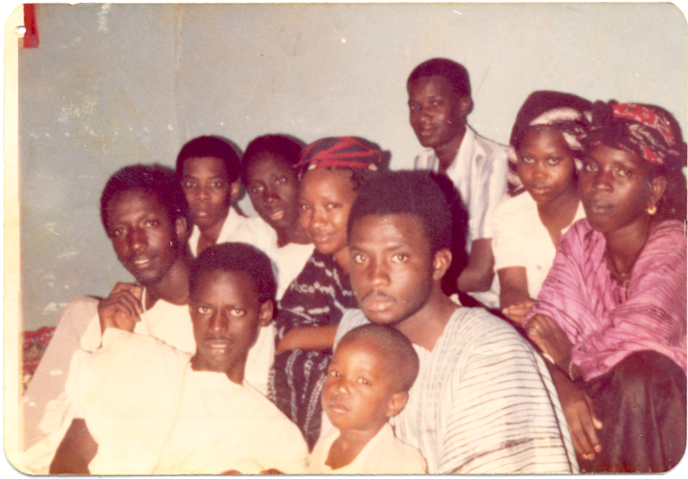

Family Events

Even though African families celebrate many events, such as a family member’s return from a long trip, or the success of a child at school, weddings and naming ceremonies command the most attention and seem to weigh more heavily on the family’s finances.

Weddings: Weddings are certainly the most expensive and popular of family events. Weddings are usually 3-day celebrations and the hosts (groom's family) are expected to provide food and lodging to the out-of-town guests and to give them gifts when they are ready to go back home. It is a public celebration. Members of the extended family and friends of the family, as well as complete strangers all attend the wedding and have to be provided with at least food and drink. Most of the hosts’ expenses are, therefore, spent on food since there are no restrictions on who can attend the wedding. There is an important entertainment factor when it comes to wedding celebrations. People sometimes bring live bands to play during the celebration.

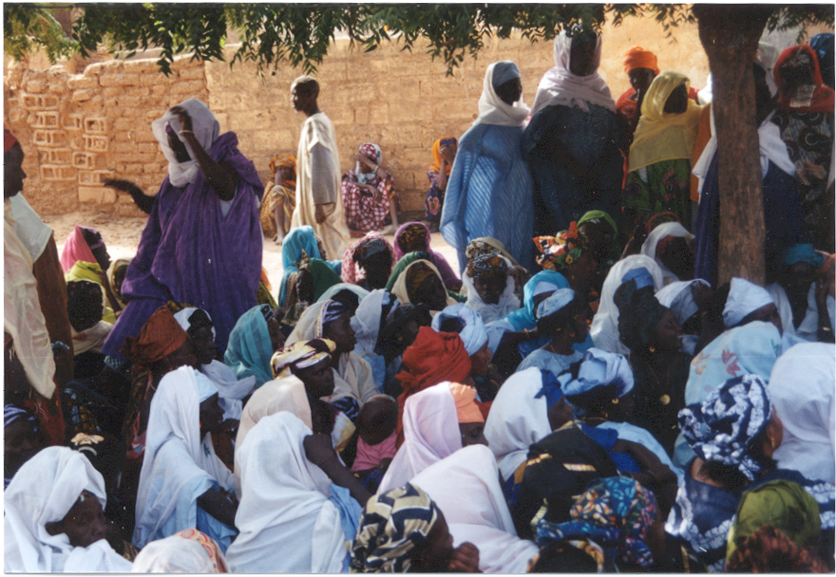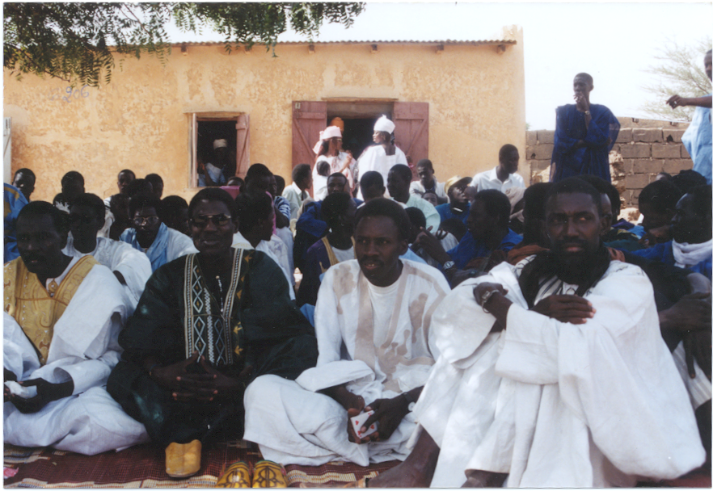
Invited and uninvited guests attending a wedding ceremony
Naming Ceremonies: Naming ceremonies are the second most expensive family events, and last only for one day. Naming ceremonies also include feeding guests and entertaining them with music or live singers. However, in big cities, people are moving away slowly from celebrating weddings to celebrating naming ceremonies only. With the prevailing difficult economic situation, many couples in Senegal nowadays delay celebrating their wedding until they get their first baby. Then, they combine the wedding celebration and the naming ceremony into one big celebration. That way they save on money and time (1-day celebration).

Birthdays: Birthdays are not widely celebrated and are purely an urban phenomenon and limited to the younger African generations. Birthdays are not traditionally celebrated because most of the older generations could not accurately give an account of the year, let alone the month or the day they were born. It is only recently that births have started being recorded. Consequently, more and more people are celebrating birthdays.

Pair Activities, Student A

Activity 1

Here is Amadou’s family tree. Your partner has the information you’re missing, and vice versa. Complete the tree by asking questions to your partner. Example: comment s’appelle la mère d’Amadou?

Guéda Samba
|________________|
|
Sokhna
|____________________|
| | | |
Rose Laye Khady Amadou Penda
|______________| |______________|
| |
(F) Abou (M)

Activity 2

Look at version A of a family tree while your partner looks at version B. Take turns asking questions to find out the names that are missing from your tree. You have to guess the grandmother’s name by combining the first letters of each name.

La grand-mère M______-R______

la sœur Marguerite le frère ___________

l’oncle Edouard la tante _______ le neveu Roger

le petit-fils Albert la cousine Odile le cousin ________ la petite fille

Pair Activities, Student B

Activity 1

Here is Amadou’s family tree. Your partner has the information you’re missing, and vice versa. Complete the tree by asking questions to your partner. Example: comment s’appelle la mère d’Amadou?

Samba
|________________|
|
Sokhna Ousmane
|____________________|
| | | |
Tapha Rose Khady Amadou
|______________| |______________|
| |
Fama (F) Abou (M)

Activity 2

Look at version A of a family tree while your partner looks at version B. Take turns asking questions to find out the names that are missing from your tree. You have to guess the grandmother’s name by combining the first letters of each name.

La grand-mère M______-R______

la sœur_________ le frère Salomon

l’oncle___________ la tante Irène le neveu________

le petit-fils_______ la cousine_________ le cousin Ernest la petite-fille Rosalie
Activity 1

Pair activity. Draw your partner’s family tree. Ask questions that will enable you to perform this task: Comment s’appelle ton père? Tu as des frères? Do not write down your partner’s name on the tree, put an X in its place. Your partner will check that the tree is correct. Then change roles.

Activity 2

Class activity. Your instructor will collect and randomly redistribute the family trees drawn during the previous activity. Find whose tree you have. Go around the classroom and ask questions that will enable you to identify the missing person on the tree. Example: Tu as une soeur? Elle s’appelle Janet?

Activity 3

Group activity. Play the jeu des sept familles. Each group will be given a set of cards that contains the members (grandparents, parents, son and daughter) of seven families. The cards will be shuffled and 6 will be distributed to each member of the group. You have to reconstitute the families by taking turns asking other player for one missing member. If the player has the card requested, he has to hand it to you, and you get to ask for another card. If the player doesn’t have the card requested, he will tell you “pioche”, that is: “take a card from the deck”. When you complete a family, lay it down. The first player with no cards left wins.

Activity 4

Class activity. The whole class takes turns interviewing the instructor about his/her family. One student will draw the instructor’s family tree as the instructor answers questions.

Activity 5

Pair activity. Use your imagination and the vocabulary you have learned. With a partner make up a family tree using the following images (continued on the next page). You may draw lines to make connections.





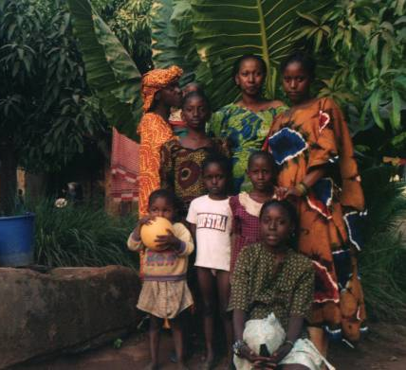

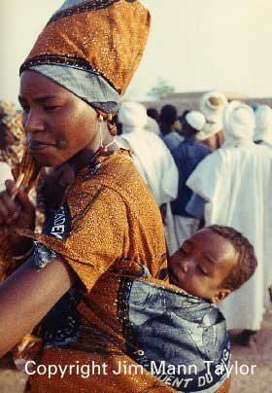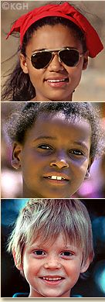

Activity 1

Describe your immediate family (la famille proche). Give the name of each member and provide a piece of information about each one of them if possible. You will share the information with the class the next day.

Activity 2

Write a short essay about yourself. Tell your name, marital status, and hometown. Talk about family members that are important to you. Mention their nationality and profession.
Be prepared to brief the class the next day.

Activity 3 Track 14

CD. Listen to a young man’s description of his family. Circle the right answers.

Script: Je m’appelle Mamadou. Je suis sénégalais, mais j’habite à Conakry avec mes parents et mes deux sœurs. Mes sœurs s’appellent Fama et Penda. Mon père est adjudant dans l’armée. Ma tante Aminata et ses trois enfants viennent souvent nous rendre visite. J’aime beaucoup jouer avec mes cousins.

- The young man’s name is Amadou / Mamadou
- He is from Senegal / Guinea
- He lives in Dakar / Conakry
- He has one / two / three sisters
- His aunt’s name is Fama / Aminata / Penda

Activity 4

Read the newspaper clip and choose the correct phrase to complete the sentence.

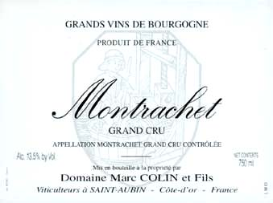 | This business  - is under new ownership.  - sells articles for men.  - is a family operation.

Activity 5 Track 15

CD. Listen to Adia Diallo talking about her family, and fill in the blank spaces of the family tree with the missing names.

Bilel Paté (M)

|_____________________________________________|
| | | |

Laye Coumba (F) Sada (M) N”Deye (F) Hamidou (M) Awa

|___________| |________________|
| | | |
Thierno (M) Haby (F) Adia (F) Samba (M)

Script: Ma grand-mère s’appelle Bilel, mon grand-père et elle habitent dans un petit village près de Saint-Louis. Mon père s’appelle Hamidou. Il a deux sœurs et un frère. J’aime beaucoup mon oncle, il s’appelle Sada. Ma tante Coumba a deux enfants, et je joue souvent avec mes cousins Thierno et Haby. Par contre, je me dispute tout le temps avec Samba, mon frère.

Activity 6

Read the personal ads below and check whether the statements next to it are true or false.

Directeur entreprise, quarantaine, veuf, 2 enfants, désire refaire sa vie avec compagne, 30-40 ans, sympa, équilibrée, gaie, sincère, enfant accepté. | The person who wrote this ad  1. is a woman. T / F  2. is divorced. T / F  3. has two children. T / F  4. would welcome someone with a child. T / F

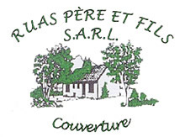 | This family operation deals with  1. interior windows. T / F  2. any type of roofing. T / F  3. exterior gardens. T / F

Because the responsibility of taking care of the aging parents falls on the son (usually the elder son), it is usually the husband’s parents who live with the couple. The wife’s parents live with one of her brothers’ family.

